Консультация.
Тема: «Развитие графических навыков».
Дата: январь 2021 г.
Графические навыки письма относятся к сенсорным навыкам человека. Но, в отличие от большинства сенсорных навыков, которые включаются либо в трудовую деятельность (шитье, навыки выпиливания, работы с каким-то инструментом), либо в спортивную деятельность (катание на коньках, танцы, игры в мяч и так далее), графические навыки письма связаны с учебной деятельностью человека и обслуживают процесс письменной речи.
У детей дошкольного возраста с нарушениями слуха отмечается не только нарушения звукопроизношения, фонематического восприятия, грамматического строя речи, связной речи, но и несовершенство тонкой (мелкой) ручной моторики. У них часто бывает излишне вялая или, наоборот, напряженная рука, дети неправильно держат карандаш (ручку), при выполнении упражнений наблюдается неаккуратность, неточность. Отмечаются трудности выполнения продуктивных видов деятельности.
Письмо – особая графическая деятельность, и овладеть ею можно только в процессе графических упражнений.
Важную роль в подготовке детей к письму играет освоение ими разнообразных изобразительных графических умений.
Одним из видов подготовки дошкольника к письму является раскрашивание. Для этого могут использоваться готовые альбомы для раскрашивания. Необходимо обратить внимание детей на то, чтобы изображение было закрашено достаточно тщательно, ровно, аккуратно.
Детям предлагаются задания связанные со штриховкой. При их выполнении необходимо соблюдать правила штриховки: не выходить за контуры фигуры, соблюдать параллельность линий и расстояние между ними (0,3 – 0,5 см). Штриховать рекомендуется вначале короткими и частыми штрихами, затем ввести центрическую штриховку, и только на последнем этапе возможна штриховка длинными параллельными отрезками.
При первых попытках штриховки рука быстро утомляется, дети сильно нажимают на карандаш, нет координации пальцев, но работа сама по себе увлекательна и ребёнок возвращается к ней сам. По рисункам можно проследить совершенствование мускульного аппарата. Для штриховки можно использовать простой и цветные карандаши, фломастеры и цветные ручки. Можно штриховать книжки раскраски.
Для развития точности и уверенности движения руки используются игры, в которых детям необходимо проводить параллельные линии в определённом направлении.

Игра «От дома к дому».
Задача ребёнка – точными прямыми линиями соединить между собой домики одного цвета и одной формы. Ребёнок вначале проводит линию просто пальцем, выбирая направление, а затем уже карандашом. Проводя линию, дети сопровождают действия словами: «От домика к домику».

Игра «Кто быстрее – кто ровнее?»
Она может проходить как соревнование двух групп детей. У каждой команды доска, на которой взрослый рисует мелом две вертикальные линии и соединяет их вверху горизонтальной слева направо. Задача детей – сменяя друг друга быстро проводить ниже параллельные горизонтальные линии.

Игра «Парашютисты».
В верхней части доски рисуют несколько разноцветных точек (это парашютисты), внизу – небольшой круг (место их приземления). Задача: точными движениями, прямыми линиями сверху вниз «посадить» своих парашютистов.

Игра «Самолёт и облако».
Ребёнку предлагается сделать одно облако «таким тёмным», чтобы самолёт через него совсем не было видно, а другое «светлым», чтобы самолёт через него был немножко виден.

Развивать силу пальцев и навыки управления мелкими движениями, которые станут необходимым условием успешного обучения ребёнка письму, можно с помощью дополнительных специальных упражнений, например, разрывание бумаги на мелкие кусочки. Лист разрывают пополам, обрывки накладывают один на другой, и процедура повторяется. Не надо складывать обрывки до бесконечности. Достаточно, чтобы набралось до шести слоёв. После этого основная задача – сделать обрывки как можно мельче. Бумага для разрывания должна храниться отдельно от любой другой, и ребёнок должен твёрдо знать, что рвать можно только эту бумагу.
Работа с карандашами помогает развивать ловкость пальцев рук, учит правильно держать карандаш, фиксируя его в двух точках: в точке захвата щепотью и на месте соединения большого и указательного пальцев на руке; свободно манипулировать им; регулировать силу нажима.

Для развития графического навыка следует использовать:
- рисование линий: прямые дорожки, фигурные дорожки;
- рисование по точкам, по контурам, по клеточкам;
- выполнения штриховок.

Для развития мелкой моторики рук следует использовать:
- пальчиковую гимнастику;
- упражнения на освоение предметных действий.
Необходимо сразу учить ребенка правильным приемам действия:
- вести линию сверху вниз и слева направо;
- уметь выполнять линии различной толщины и формы;
- штриховать ровно и без пробелов, не выезжая за контур.
При выполнении упражнений следует обращать внимание на:
- правильность посадки за столом;
- выполнение нужно начинать с простых заданий и постепенно повышать сложность.

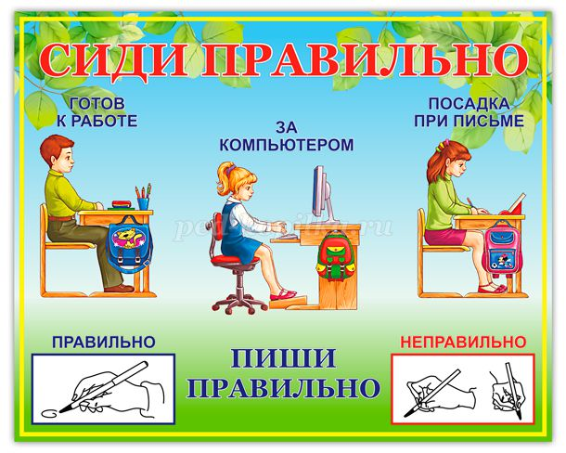

Рекомендуемая литература:
1. Горбатова Е. В. Готовим руку к письму: графические игры и упражнения для детей старшего дошкольного возраста: пособие для педагогов учреждений, обеспечивающих получение дошкольного образования / В. В. Горбатова. — Мозырь: ООО ИД «Белый Ветер», 2005.
2. Рабочая тетрадь дошкольника. Прописи. Развиваем графические навыки.
Художник: Артюх А. А., Василевская А., Банных Алексей В; редактор: Блажевская В. Издательство: Стрекоза, 2016 г.

